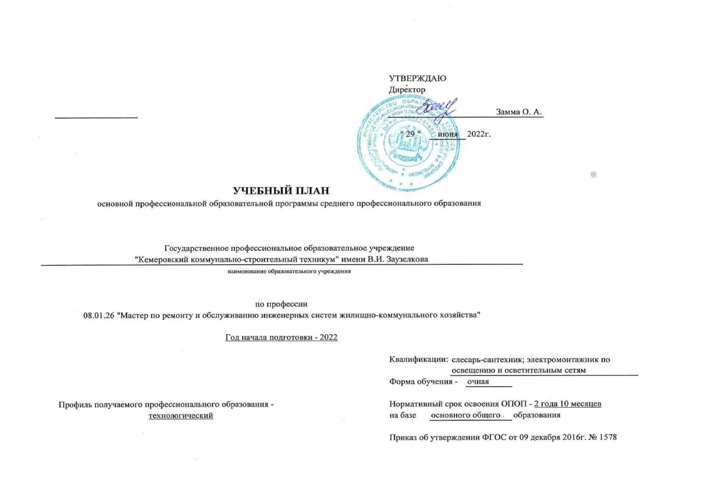

**0**

**8.01.26 Мастер по ремонту и обслуживанию инженерных систем жилищно-коммунального хозяйства 2022**

**1**

**График учебного процесса**

**Сентябрь**

**Октябрь**

**Ноябрь**

**Декабрь**

**Январь**

**Февраль**

**Март**

**Апрель**

**Май**

**Июнь**

**Июль**

**Август**

**Курс**

**1**

**2**

**3**

**4**

**5**

**6**

**7**

**8**

**9**

**10 11 12 13 14 15 16 17 18 19 20 21 22 23 24 25 26 27 28 29 30 31 32 33 34 35 36 37 38 39 40 41 42 43 44 45 46 47 48 49 50 51 52**

**I**

**=**

**=**

**=**

**=**

**=**

**=**

**0**

**0**

**0**

**:: ::**

**::**

**=**

**=**

**=**

**=**

**\***

**=**

**=**

**\***

**=**

**=**

**\***

**=**

**=**

**\***

**=**

**=**

**\***

**=**

**=**

**\***

**=**

**=**

**\***

**=**

**=**

**\***

**II**

**0**

**0**

**::**

**::**

**0**

**0**

**0**

**8**

**0**

**8**

**III**

**0**

**0**

**8**

**8**

**8**

**8**

**0**

**0**

**8**

**8**

**:: IIIIII \***

**Обозначения:**

**Обучение по дисциплинам и междисциплинарным курс**

**Промежуточная аттестация**

**0**

**8**

**X**

**Учебная практика**

D

**Подготовка к государственной (итоговой) аттестации**

**III Государственная (итоговая) аттестация**

**Неделя отсутствует**

**:**

**:**

**Производственная практика (по профилю специальности)**

**Производственная практика (преддипломная)**

**=**

**Каникулы**

**\***

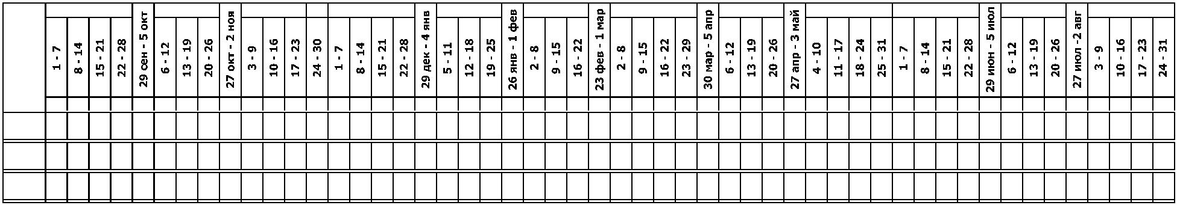

**1**

**. Сводные данные по бюджету времени в неделях**

**Производственная практика**

**Обучение по лисциплинам**

**и междисциплинарным**

**курсам**

**Государственная**

**(итоговая)**

**Учебная**

**практика**

**Самостоятельная Промежуточная**

**Всего (по**

**курсам)**

**Курсы**

**по профилю**

**Каникулы**

**преддипломная**

**работа**

**аттестация**

**специальности**

**аттестация**

**1**

**2**

**3**

3

**4**

0

0

8

**8**

**5**

0

0

0

**0**

**6**

-

**7**

2

2

2

**6**

**8**

0

0

2

**2**

**9**

**10**

11

11

2

I курс

36

33

25

**94**

41

II курс

III курс

**Всего**

6

-

41

4

-

41

**13**

**0**

**123**

**24**

**1**

**. Сводные данные по бюджету времени в часах**

**Производственная практика**

**по профилю**

**Обучение по лисциплинам**

**и междисциплинарным**

**курсам**

**Государственная**

**итоговая**

**Учебная**

**практика**

**Самостоятельная Промежуточная**

**Всего (по**

**курсам)**

**Курсы**

**Каникулы**

**преддипломная**

**работа**

**аттестация**

**специальности**

**аттестация**

**1**

I курс

II курс

III курс

**Всего**

**2**

**3**

**4**

0

**5**

0

0

0

**0**

**6**

4

**7**

**8**

0

**9**

**10**

-

1292

1106

824

108

216

144

**468**

72

1476

1476

1476

**4428**

0

82

76

**162**

72

0

-

288

**288**

72

72

**72**

-

**3222**

**216**

**-**

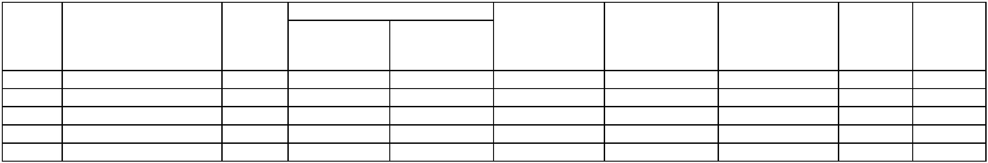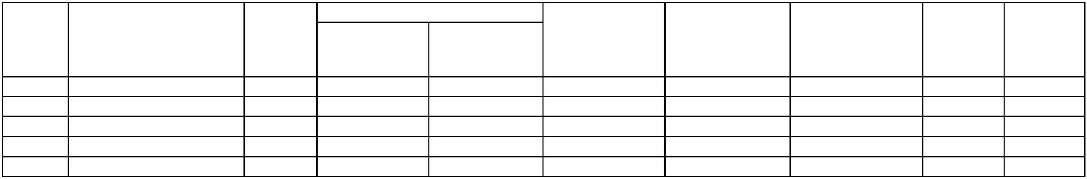

**2**

**2**

**. План учебного процесса**

**. План учебного процесса 08.01.26 Мастер по ремонту и обслуживанию инженерных систем жилищно-коммунального хозяйства 2022 (9 классов)**

**Распределение учебной нагрузки по**

**курсам и семестрам (час в семестр)**

**Объем**

**образовательно**

**й нагрузки**

**Форма промежуточной аттестации**

**Учебная нагрузка обучающихся (час)**

**Во взаимодействии с преподавателем**

**I курс**

**II курс**

**III курс**

**Нагрузка на дисциплины и**

**МДК**

**в т.ч. по учебным**

**дисциплинам и**

**МДК**

**Наименование циклов, дисциплин,**

**профессиональных модулей, МДК, практик**

**1**

**1**

**сем/ 2сем/ 3сем/ 4сем/ 5сем/ 6сем/**

**7нед 24нед 17нед 24нед 17нед 24нед**

**1**

**2**

**Итого час./нед.**

**3**

**4**

**5**

**6**

**7**

**8**

**9**

**10**

**11**

**12**

**13**

**14**

**36**

**15**

**36**

**16**

**36**

**17**

**36**

**18**

**36**

**80**

**19**

**36**

**60**

**22**

**23**

**О.00**

**ОБЩЕОБРАЗОВАТЕЛЬНЫЙ ЦИКЛ**

**3**

**1**

**14**

**8**

**6**

**5**

**2052**

**1218**

**0**

**0**

**2052**

**1218**

**1216**

**690**

**728**

**438**

**0**

**0**

**0**

**0**

**36**

**30**

**72**

**60**

**612**

**718**

**204**

**378**

**2052**

**1218**

**0**

**0**

**Общеобразовательные учебные дисциплины**

**(общие) базовые**

**ОУД.00**

**408**

**472**

**92**

**246**

**0**

**0**

ОУДб.01 Русский язык

**2**

**2**

**162**

**162**

**156**

**312**

**144**

**138**

**106**

**38**

0

0

0

0

0

0

0

0

**162**

**162**

**156**

**312**

**144**

**138**

**106**

**38**

**124**

**114**

0

**20**

**30**

**138**

**80**

0

0

0

0

0

0

0

0

0

0

0

0

0

0

0

0

0

**6**

**6**

**12**

**12**

**12**

**24**

0

**68**

**68**

**34**

**68**

**68**

**34**

**68**

0

**94**

**94**

**38**

**94**

**76**

**38**

**38**

0

0

0

0

0

0

0

0

0

0

0

0

0

0

0

0

0

0

0

0

0

**162**

**162**

**156**

**312**

**144**

**138**

**106**

**38**

0

0

0

0

0

0

0

0

ОУДб.02 Литература

ОУДб.03 Иностранный язык

ОУДб.04 Математика

**1**

**2**

**4**

**6**

**28**

**36**

0

**56**

**114**

0

**24**

**196**

**144**

**20**

**12**

0

ОУДб.05 История

**2**

**1234**

**2**

ОУДб.06 Физическая культура

ОУДб.07 Основы безопасности жизнедеятельности

ОУДб.08 Астрономия

**118**

**44**

**8**

0

0

**28**

0

**38**

0

**62**

0

0

**4**

**30**

0

0

0

**38**

**По выбору из обязательных предметных**

**областей**

**ОУД.00**

**2**

**3**

**3**

**1**

**2**

**538**

**0**

**538**

**318**

**202**

**0**

**0**

**6**

**12**

**204**

**246**

**56**

**32**

**0**

**0**

**538**

**0**

ОУДп.09 Информатика

**200**

**162**

**144**

**32**

0

0

0

0

**0**

0

**200**

**162**

**144**

**32**

**80**

**108**

**98**

**120**

**36**

**46**

0

0

0

0

0

**0**

0

0

0

0

0

**0**

0

0

**6**

0

0

**0**

0

0

**12**

0

**68**

**68**

**68**

0

**76**

**94**

**76**

0

**56**

0

0

0

0

0

0

0

**200**

**162**

**144**

**32**

0

0

0

0

**0**

0

ОУДп.10 Физика

**1**

**1**

ОУДп.11 Химия

**2**

**4**

**3**

**3**

0

0

0

0

ОУД.12 Родная литература

**ОУД.00 Учебные дисциплины дополнительные**

ОУД.13 Биология/География

**32**

0

0

**32**

**100**

0

0

0

**0**

**0**

**296**

**56**

**296**

**56**

**208**

**48**

**88**

**8**

**0**

**0**

**0**

**56**

**56**

**80**

0

**60**

0

**296**

**56**

0

0

0

ОУД.14 Основы проектной деятельности (индивидуальный

проект)

**6**

**5**

**100**

**140**

**2304**

**714**

**56**

0

0

**100**

**140**

**2140**

**634**

**48**

**60**

**100**

**674**

**298**

**24**

**40**

**40**

0

0

**0**

**0**

0

0

0

0

0

0

0

0

0

**0**

**0**

0

0

0

0

0

**40**

**40**

**60**

0

**100**

**140**

**1752**

**308**

**56**

0

0

ОУД.15 Обществознание

0

**100**

**486**

**76**

**ПП.00**

**ПРОФЕССИОНАЛЬНАЯ ПОДГОТОВКА**

**Общепрофессиональный цикл**

**0**

**0**

**17**

**7**

**9**

**3**

**164**

**80**

**8**

**602**

**306**

**24**

**756**

**0**

**36**

**10**

0

**72**

**20**

0

**146**

**0**

**408**

**206**

**56**

**532**

**132**

0

**732**

**300**

0

**552**

**406**

0

**ОП.00**

ОП.01

ОП.02

Техническое черчение

Иностранный язык в профессиональной

деятельности

**3**

0

0

0

**6**

**50**

**6**

**44**

0

**44**

0

0

0

0

0

0

0

0

**20**

**30**

**50**

0

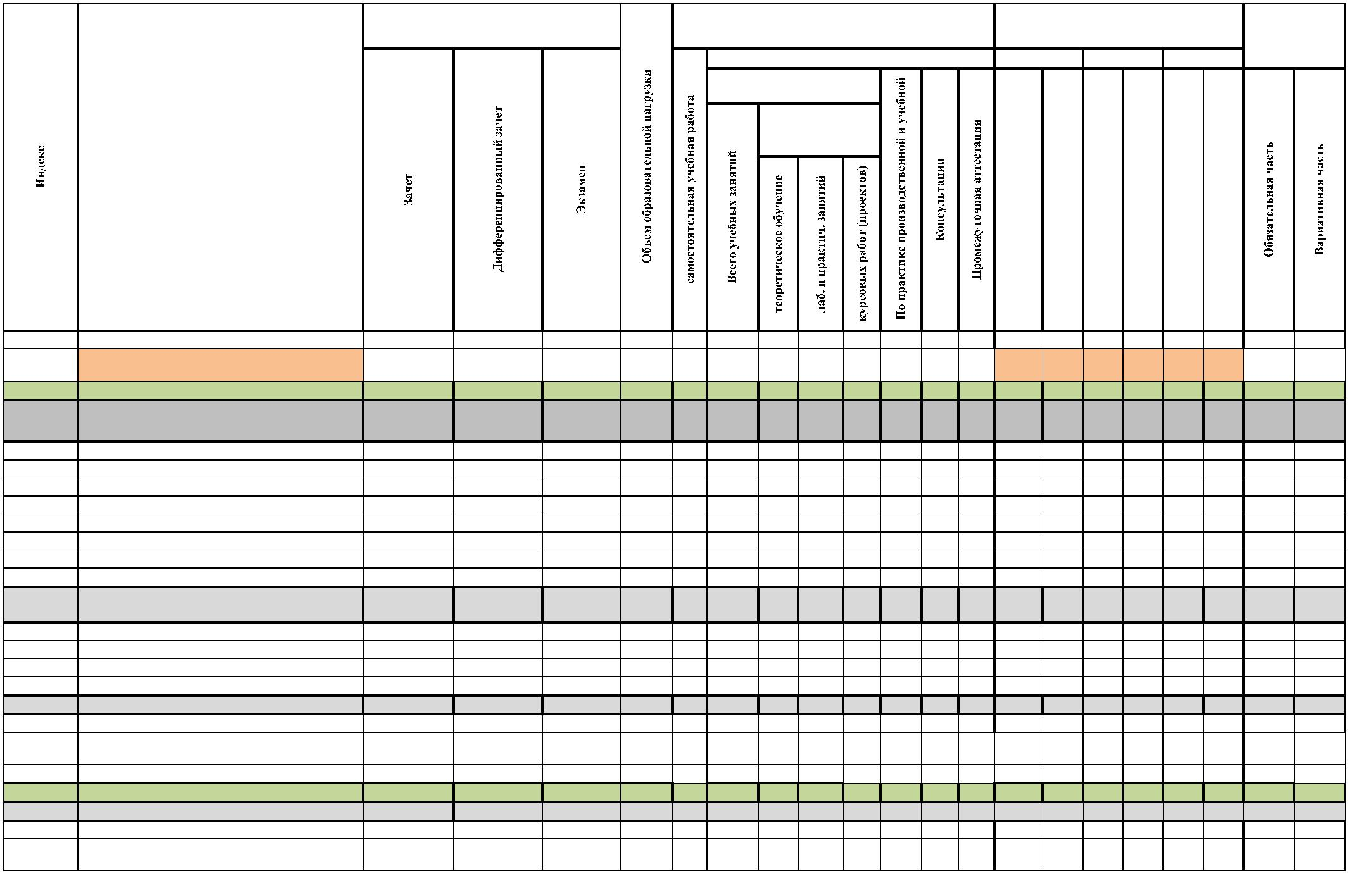

ОП.03

ОП.04

ОП.05

ОП.06

Электротехника

**3**

**6**

**76**

**76**

**50**

**8**

**8**

**6**

**68**

**68**

**44**

**38**

**38**

0

**30**

**30**

**44**

0

0

0

0

0

0

0

0

0

0

0

0

0

0

0

0

0

0

**76**

0

0

0

0

0

0

0

**76**

**76**

**50**

0

0

0

Безопасность жизнедеятельности

**76**

**30**

Физическая культура

**56**

0

**20**

Основы предпринимательской деятельности /

Социальная адаптация и основы социально-

правовых знаний

**6**

**6**

**60**

**84**

**6**

**54**

**74**

**36**

**50**

**18**

**24**

0

0

0

0

0

0

0

0

0

0

0

0

0

0

0

0

0

**60**

**44**

0

0

**60**

**84**

ОП.07

ОП.08

Экологические основы природопользования

Информационные технологии в профессиональной

деятельности

**10**

**40**

**5**

**3**

**128**

**74**

**14**

**8**

**114**

**66**

**48**

**28**

**54**

**20**

0

0

0

**0**

0

0

**4**

**6**

**8**

**12**

0

0

0

0

**0**

0

0

0

**74**

0

**76**

0

**52**

0

0

0

0

0

**128**

**74**

ОП.09

ОП.10

**П.00**

Материаловедение

Эффективное поведение на рынке труда

**Профессиональный цикл**

**6**

**60**

**6**

**54**

**36**

**18**

0

0

0

0

0

**60**

**432**

0

**60**

**0**

**0**

**10**

**5**

**3**

**1590**

**84**

**1506**

**376**

**296**

**756**

**26**

**52**

**146**

**202**

**410**

**400**

**1444**

**146**

**Поддержание рабочего состояния оборудования**

**систем водоснабжения, водоотведения,**

**отопления объектов жилищно-коммунального**

**хозяйства**

**ПМ.01**

**5**

**764**

**112**

**38**

**12**

**726**

**100**

**154**

**46**

**134**

**36**

**0**

**396**

**14**

**6**

**28**

**12**

**0**

**146**

**38**

**146**

**74**

**224**

**248**

**0**

**726**

**112**

**38**

**0**

Технология обслуживания, ремонт и монтаж

отдельных узлов системы водоснабжения, в том

МДК.01.01 числе поливочной системы и системы

противопожарного водопровода объектов

**3**

0

0

0

0

0

0

жилищно-коммунального хозяйства

Техническое обслуживание, ремонт и монтаж

отдельных узлов в соответствии с заданием

(нарядом) системы водоотведения (канализации),

МДК.01.02

**5**

**116**

**128**

**12**

**14**

**104**

**54**

**50**

**48**

0

0

0

0

0

0

0

0

0

0

0

0

**76**

**76**

**40**

**52**

0

**116**

**90**

**0**

внутренних одостоков, санитарно-технических

приборов объектов жилищно-коммунального

хозяйства

Техническое обслуживание, ремонт, монтаж

отдельных узлов в соответствии с заданием

МДК.01.03 (нарядом) системы отопления и горячего

водоснабжения объектов жилищно-коммунального

**5**

**114**

**54**

**4**

**8**

**0**

**38**

хозяйства

УП.01.01 Учебная практика

**234**

**5**

**252**

**144**

**12**

0

0

0

**252**

**144**

**12**

0

0

0

0

0

0

0

0

0

**252**

**144**

0

0

0

**4**

0

0

**8**

0

0

0

**108**

0

**72**

0

**72**

0

0

0

0

0

**252**

**144**

**12**

0

0

0

ПП.01

Производственная практика

**144**

**12**

ПМ.01.ЭК Квалификационный экзамен

**5**

**2**

0

0

0

**Поддержание рабочего состояния силовых и**

**слаботочных систем зданий и сооружений,**

**системы освещения и осветительных сетей**

**объектов жилищно-коммунального хозяйства**

**ПМ.02**

**0**

**5**

**826**

**46**

**780**

**222**

**162**

**0**

**360**

**12**

**24**

**0**

**0**

**56**

**186**

**152**

**432**

**718**

**108**

Техническое обслуживание, ремонт и монтаж

отдельных узлов силовых систем зданий и

сооружений, системы освещения и осветительных

сетей объектов жилищно-коммунального хозяйства

в соответствии с заданием/нарядом

МДК.02.01

**4**

**4**

**6**

**6**

**236**

**218**

**24**

**22**

**212**

**196**

**120**

**102**

**80**

**82**

0

0

0

0

**4**

**4**

**8**

**8**

0

0

0

0

**56**

**38**

**76**

**40**

**40**

**102**

**102**

**200**

**218**

**36**

**0**

МДК.02.02 Техническое обслуживание, ремонт и монтаж

домовых слаботочных систем зданий и сооружений

0

УП.02.01 Учебная практика

**456**

**6**

**216**

**144**

**12**

**216**

**144**

**12**

0

0

0

0

0

0

0

0

0

**216**

**144**

0

0

0

**4**

0

0

**8**

0

0

0

0

0

0

0

0

0

**72**

0

**72**

0

**72**

**144**

**12**

**144**

**144**

**12**

**72**

0

ПП.02

Производственная практика

0

0

ПМ.02.ЭК Квалификационный экзамен

**ГИА.00 Государственная итоговая аттестация**

**Всего**

**6**

0

0

0

**72**

**72**

**72**

**2нед**

**552**

**8**

**31**

**15**

**4428**

**164**

**4192**

**1890 1330**

**0**

**756**

**72**

**144**

**612**

**612**

**864**

**680**

**612**

**470**

**864**

**636**

**612**

**326**

**864**

**3876**

Государственная (итоговая) аттестация

дисциплин и МДК

**570**



Выполнение дипломного проекта (работы)в виде дем. экзамена с 15.06.2025г по 28.06.2025г (всего 2 нед)

учебной практики

**0**

**0**

**108**

**0**

**72**

**0**

**144**

**0**

**72**

**72**

производств.

практики

**144**

**144**

преддиплом.

практики

**0**

**0**

**0**

**0**

**0**

**0**

консультации

экзамены

**0**

**0**

**24**

**48**

**12**

**24**

**12**

**24**

**12**

**24**

**12**

**24**

самостоятельная

работа

ВСЕГО

**0**

**612**

**0**

**4**

**864**

**4**

**34**

**612**

**2**

**48**

**864**

**3**

**34**

**612**

**3**

**42**

**864**

**3**

Количество

экзаменов

зачетов

**3**

**1**

**0**

**6**

**0**

**5**

**0**

**7**

**0**

**5**

**0**

**7**

дифференцированны

х зачетов



**0**

**8.01.26 Мастер по ремонту и обслуживанию инженерных систем жилищно-коммунального хозяйства 2022**

Наименование

№

Вид контроля

ДЗ

комплексного вида

контроля

Комплексный

дифференцированный

зачет

Семестр дения комплексного вида контроля] Наименование ди

[6] УП.02.01 Учебная практика

1

6

[6] ПП.02 Производственная практика



**Перечень кабинетов, лабораторий, мастерских и др. для подготовки по профессии**

№

Наименование

**КАБИНЕТЫ**

1

2

3

4

5

6

7

8

9

Общеобразовательных дисциплин

Русского языка

Литературы

Истории, обществознания

Иностранного языка в профессиональной деятельности

Математики

Безопасности жизнедеятельности, охраны труда

Физики и астрономии

Химии

1

1

1

1

1

1

1

1

1

0

1

2

3

4

5

6

7

8

Информатики

Информационных технологий в профессиональной деятельности

Технического черчения

Электротехники и электронной техники

Экологических основ природопользования

Материаловедения

Основ предпринимательской деятельности

Технологии санитарно – технических работ

Технологии электромонтажных работ

**ЛАБОРАТОРИИ**

1

Электротехники

**СПОРТИВНЫЙ КОМПЛЕКС**

Спортивный зал

1

2

Открытый стадион широкого профиля с элементами полосы препятствий

**МАСТЕРСКИЕ**

1

2

3

Электромонтажная

Слесарная

Санитарно – техническая

**ЗАЛЫ**

1

2

Библиотека, читальный зал с выходом в сеть Интернет

Актовый зал

